**学生维护银行卡号流程（建行）**

1. 微信关注”内艺财务”公众号。

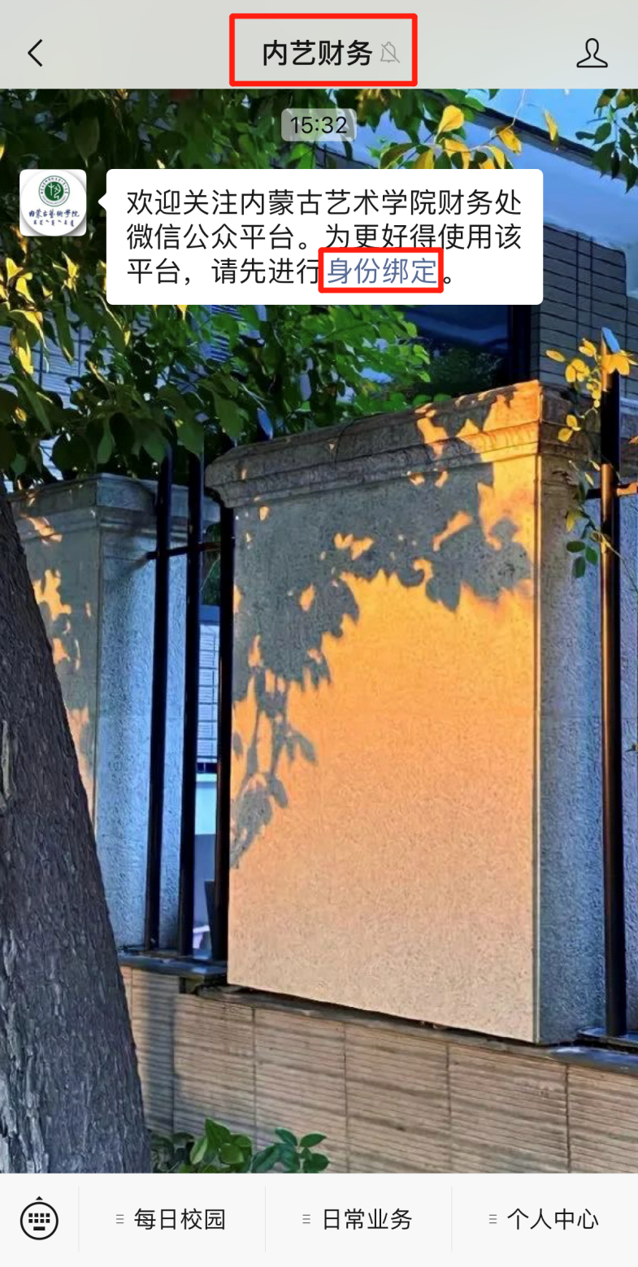 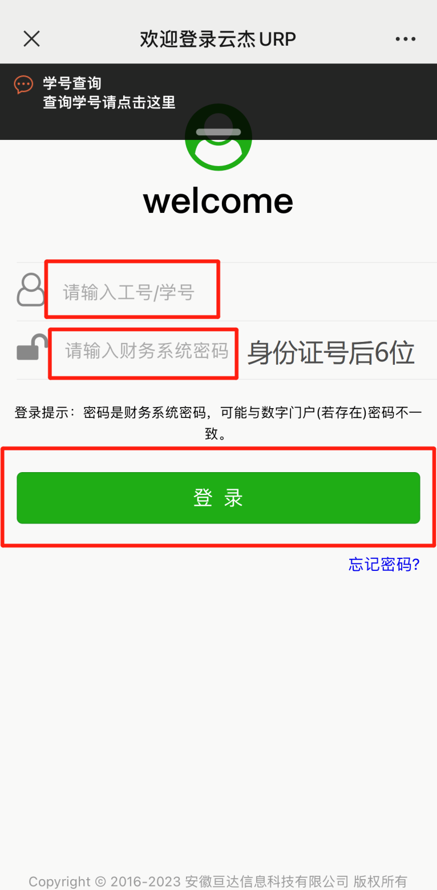

密码一律不允许修改！！

3、

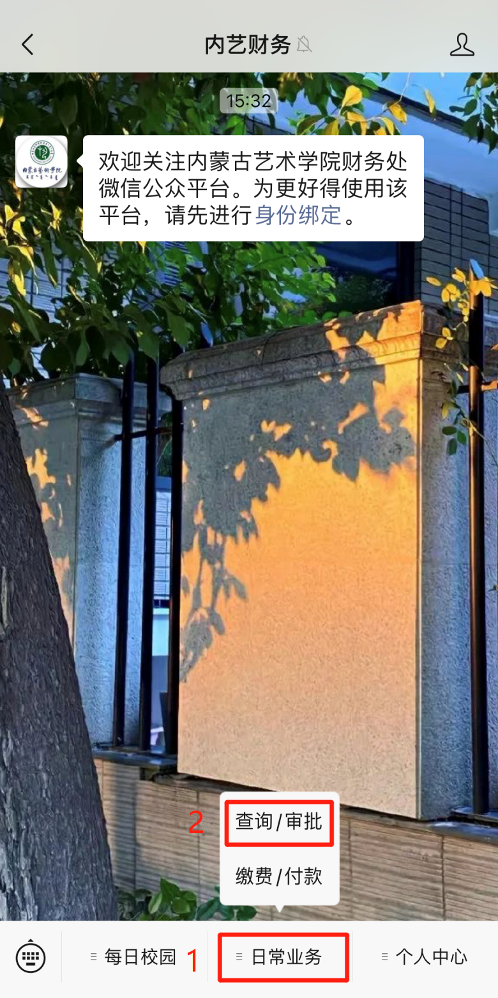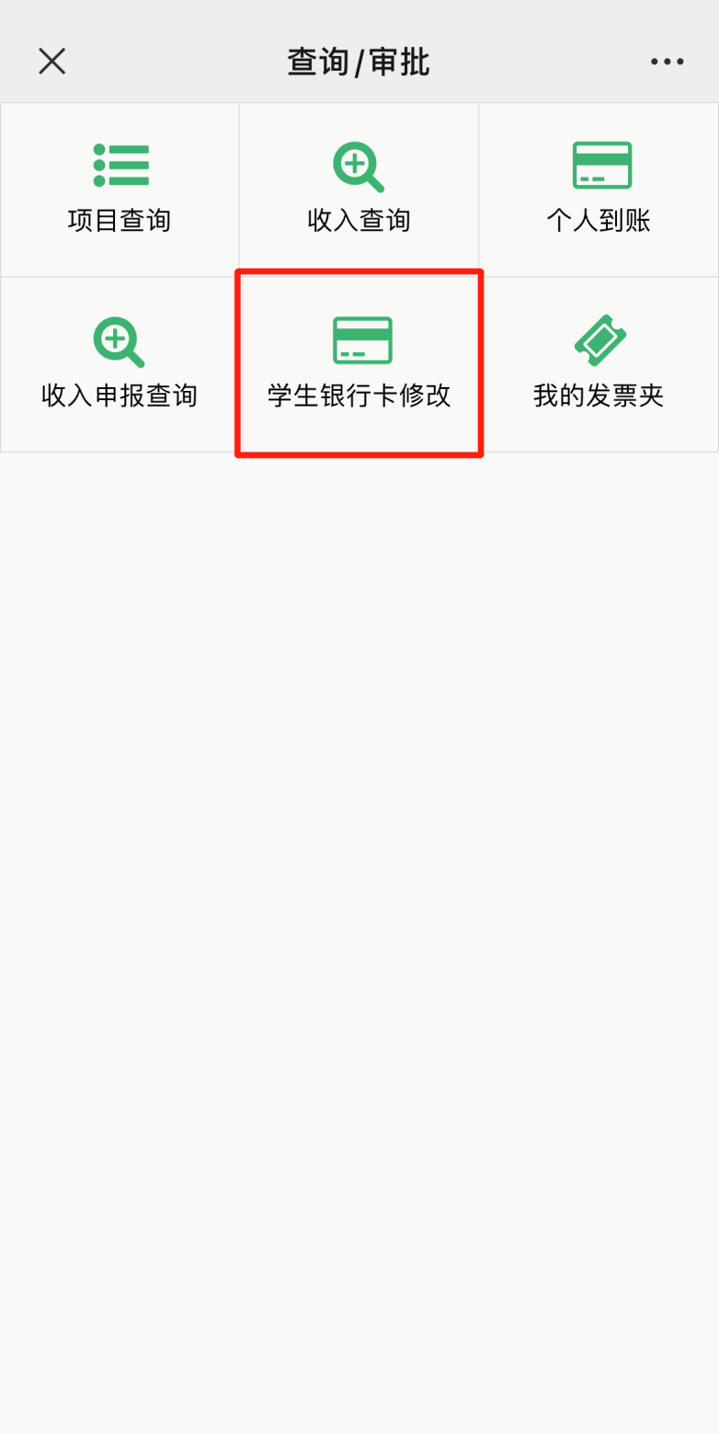

4、

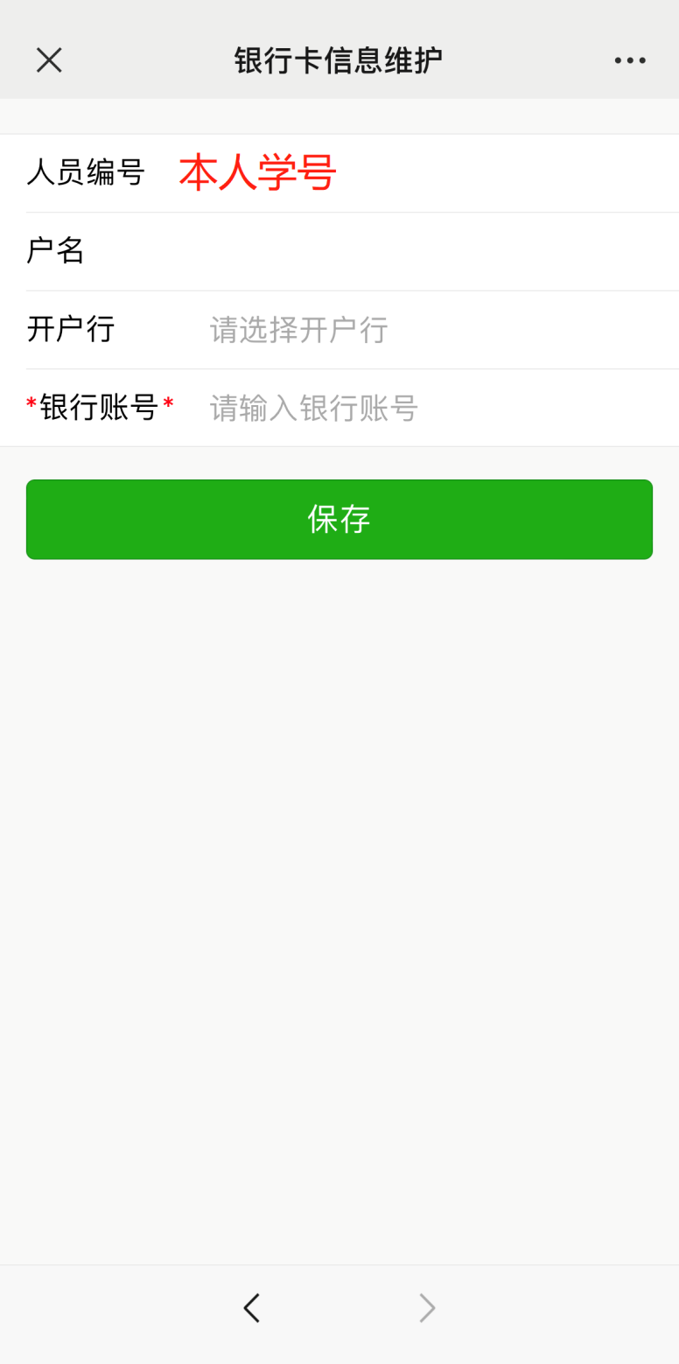

本科、研究生：必须为建行卡

附中：必须为中行卡

每位学生只能维护一张银行卡！！

维护银行卡后切记点击保存！！！